RAKOR EVALUASI KENAIKAN PANGKAT 1 OKTOBER 2022 & PERSIAPAN KENAIKAN PANGKAT 1 APRIL 2023
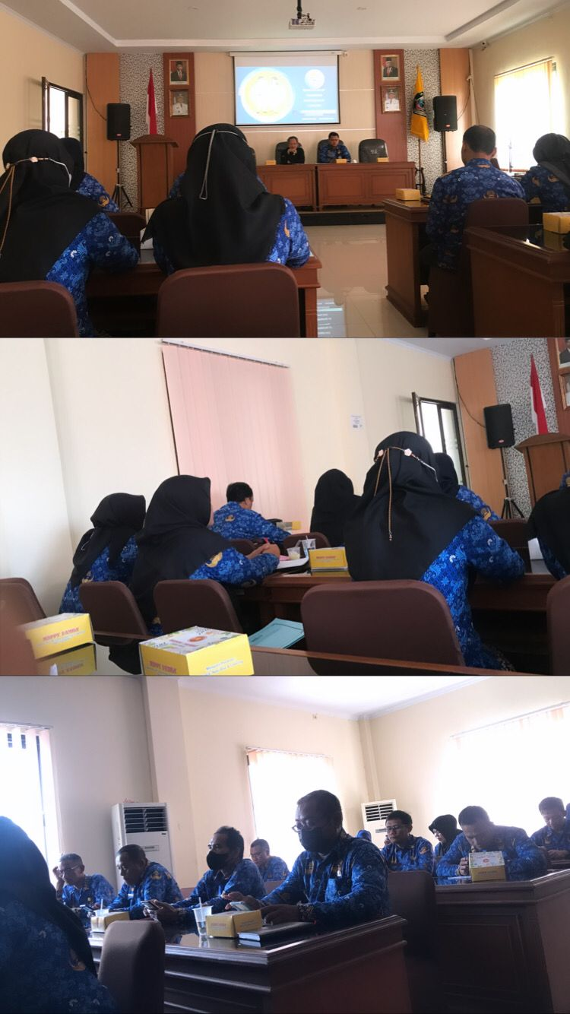
OPD. Kecamatan Kerjo mengikti Rakor Evaluasi Kenaikan Pangkat 1 Oktober 2022 & Persiapan Kenaikan Pangkat 1 April 2023 di Aula BKPSDM Kabupaten Karanganyar.

